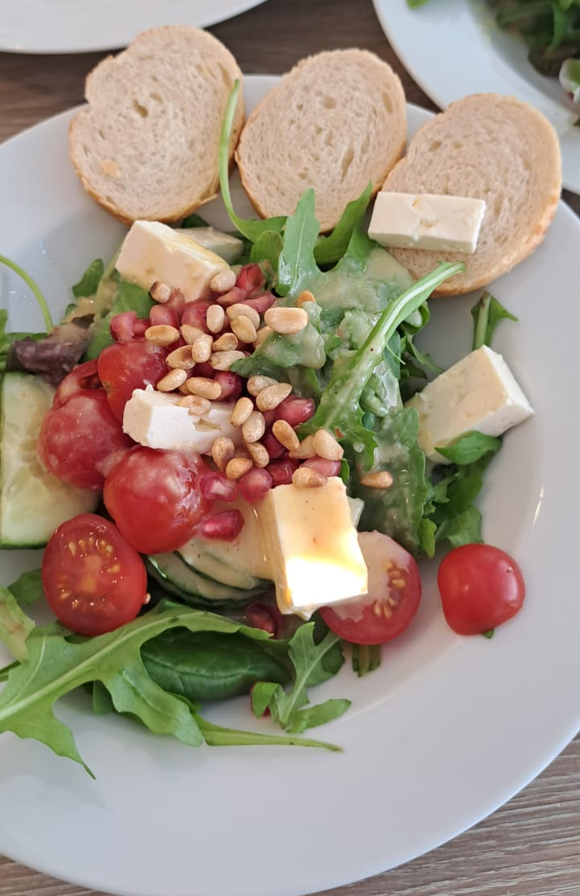
Blattsalat mit Honig-Senf-Dressing

Zutaten für 4 Personen:
100g Ruccola
100g Feldsalat
100g Pflücksalat
100g Schafskäse
1/2 Chili rot
1/2 Zwiebel
10 Cherrytomaten
1 Löffel Pinienkerne
1 Löffel Senf mittelscharf
1 Löffel Honig, zähflüssig
1 Löffel Essig
1 Löffel Rapsöl

Die Salate werden gewaschen, Tomaten halbiert und der Käse in kleine Stückchen geschnitten.
Für das Dressing werden die halbe Chili & Zwiebel mit Senf, Honig, Essig und Rapsöl püriert.
Anschließend wir mit Salz und Pfeffer abgeschmeckt.
Zuletzt werden die Pinienkerne angeröstet.
Der Salat wird angerichtet, das Dressing darüber gegeben und mit den Tomaten, Käse und Pinienkernen serviert.

